

**Lista de material – Maternal III / 2025**

**Educação Infantil**

**Material pessoal (Ficará na escola)**

01 toalhinha de rosto com o nome do aluno

01 avental para pintura (com nome da criança)

01 garrafa squeeze

01 pct. de fraldas

**Somente se usar e repor sempre que necessário.**

01 pct. de lenço umedecido

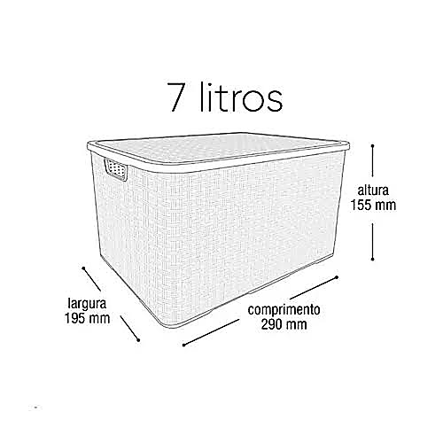01 pomada para assaduras

01 par de chinelo (tipo havaianas)

01 troca de roupa (uniforme - quando for usado, este será enviado para casa e deverá ser substituído)

01 cx organizadora c/trava plástica (7 litros) medindo 19,5 X 29 X 15,5 cm (FAVOR NÃO TRAZER MAIOR)

01 pasta com aba (plástica) com elástico

03 cartelas com adesivos pequenos

02 lápis grafite (jumbo)

01 borracha

01 apontador com reservatório

01 tesoura escolar (sem ponta)

01 jogo de pincel atômico

**Avisaremos caso necessite reposição**

01 cola de 90grs. (comum)

01 caixa de gizão de cera (normal)

01 caixa de lápis de cor (Jumbo)

01 bolsa para guardar lápis (grande)

01 pincel para pintura (nº 18 ou 20)

02 cadernos A4 ou caderno sem pauta 80 folhas (**Sugestão**: caderno encadernado, pois, facilita a organização)

02 livros de literatura infantil

2 revistas

01 pct. de letras de EVA móvel / 1pct. de numerais em EVA (médio ou grande)

01 brinquedo pedagógico - Observar a indicação da idade (FAVOR ENVIAR PEÇAS GRANDES, RESISTENTES, DE PLÁSTICO OU MADEIRA)

**Observações:**

* Todo material pessoal deverá ser etiquetado com o nome e o período da criança, encapado e entregue na primeira semana de aula;
* Favor seguir as especificações dos materiais pedidos. Se necessário, pediremos a reposição de alguns materiais no segundo semestre e/ou quando for preciso;
* A escola fornecerá agenda e o aluno deverá trazê-la diariamente.

**USO OBRIGATÓRIO DO UNIFORME COMPLETO DA ESCOLA TODOS OS DIAS.**